企业申报产品操作手册（企业端-药品）
本文档是新平台药品申报挂网（阳光采购）以及变更挂网等操作流程说明。

点击“药品招标管理”
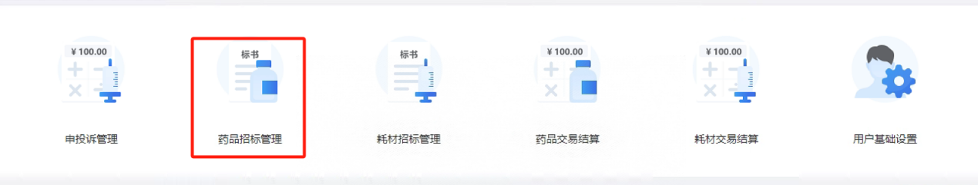

点击“产品申报管理”--“企业申报产品”，阳光采购项目品种在此菜单下进行申报。需要新增申报点击“新增申报”按钮，页面如下图，然后输入查询条件点击查询按钮。
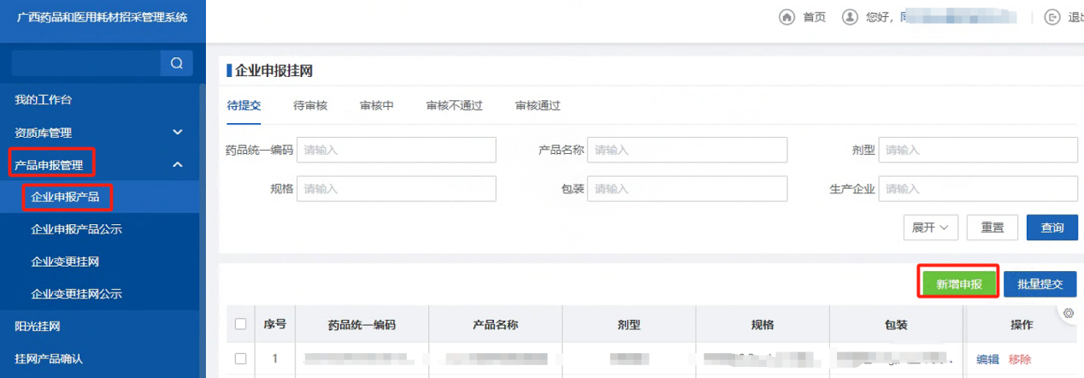
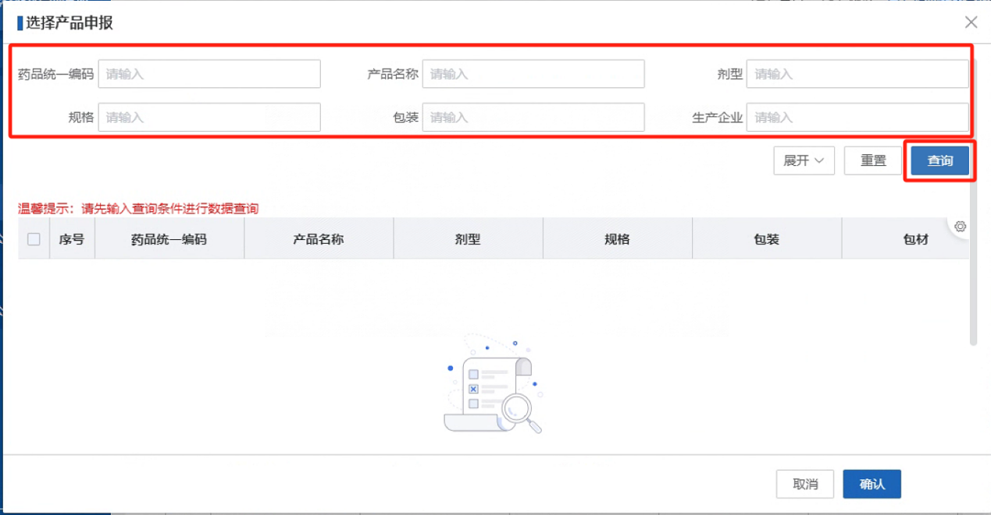
选择查询结果中需要申报挂网的产品，点击勾选然后点击“确认”按钮。
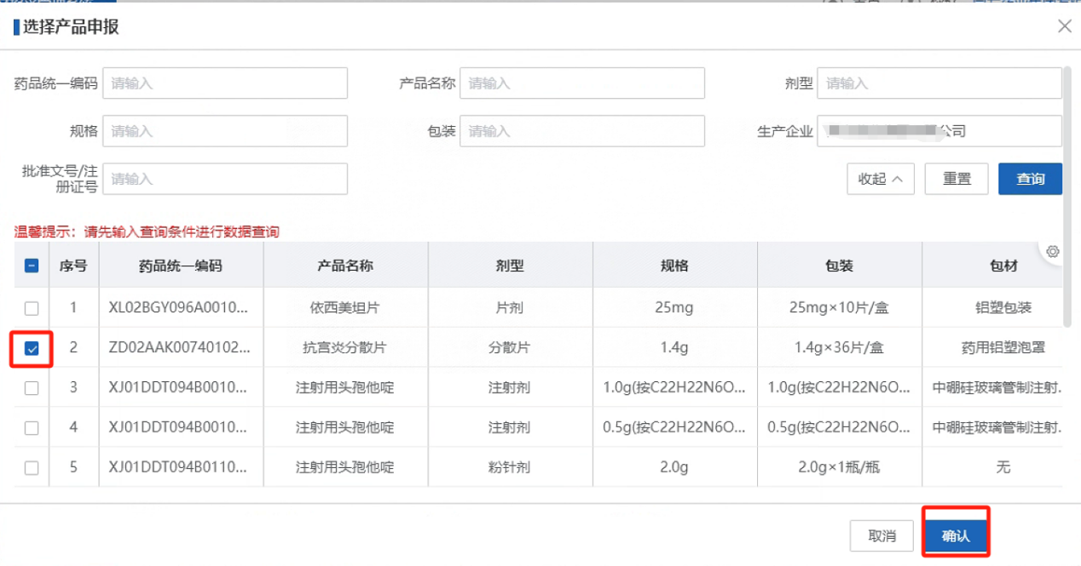

添加成功后，在“待提交”这里可以看到刚才添加的产品，然后点击“编辑”按钮进入编辑页面，“移除”则是删除该产品申报信息。
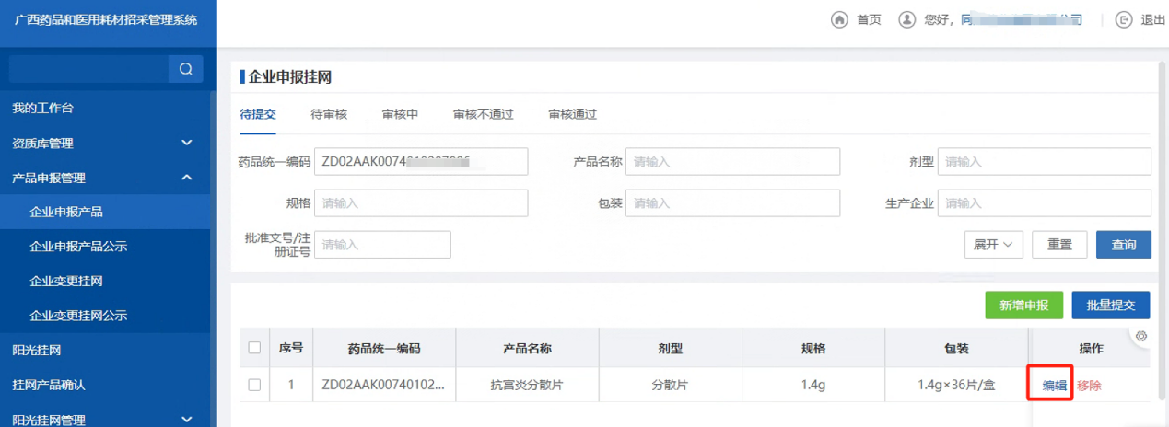

编辑页面可以看到当前药品的基本信息，资质信息和价格信息，其中资质信息和价格信息需要企业填写，补充完整后可以选择暂存或者提交，暂存后可以再次点击编辑进行修改，提交后即进入业务经办预审环节，在业务经办预审开始前可以在待审核页面撤回该药品的提交。
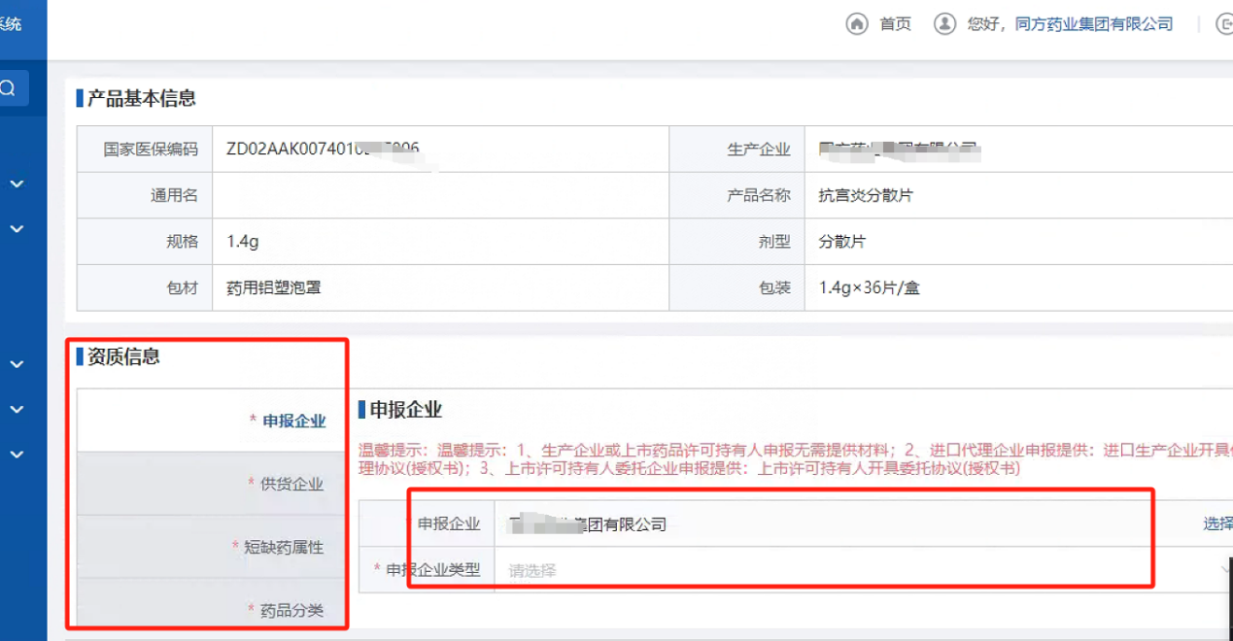
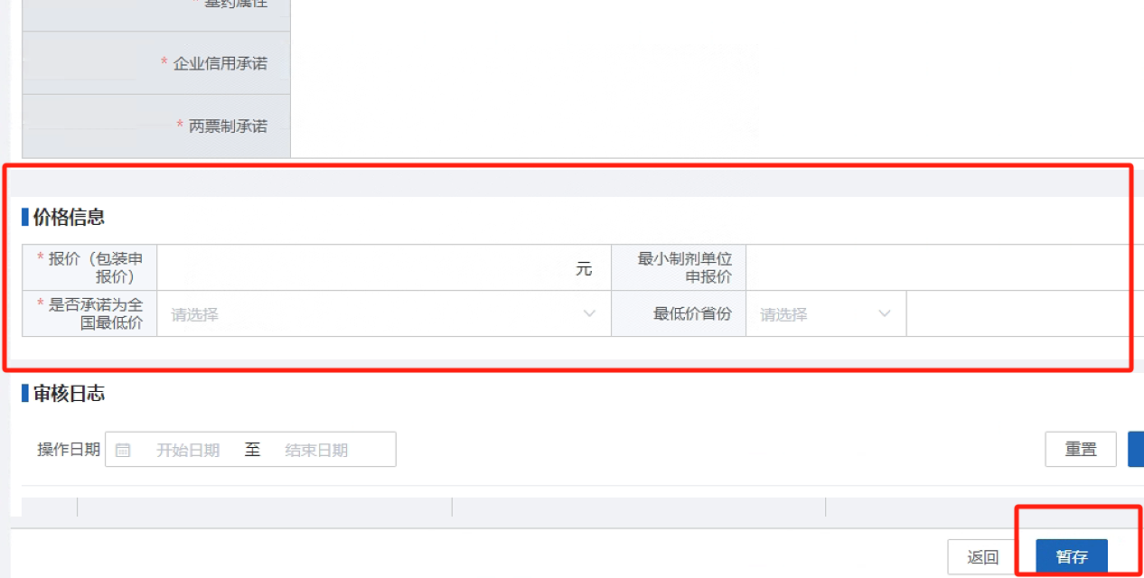

如果审核不通过的，可以在审核不通过页面查询出来重新编辑提交。每月10号17时之后会将10号0时之前的预审通过后的产品进行公示，届时可在“企业申报产品公示”功能查看公示产品及反馈。
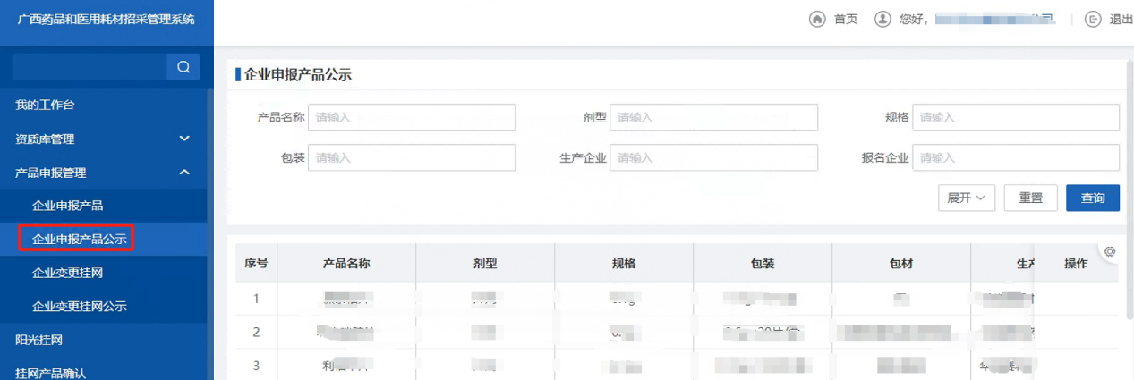

至此新增申报企业需要完成的环节已完成，等待医保管理最终审核完成即可在挂网目录查询到该产品。

点击“产品申报管理”--“企业变更挂网”，这是产品的资质信息、挂网及价格调整功能。需要变更点击“申报变更”按钮，页面如下图，然后输入查询条件点击查询按钮。
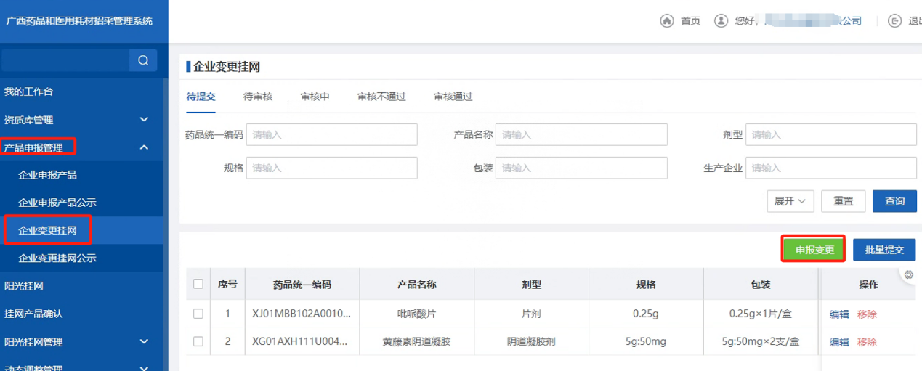
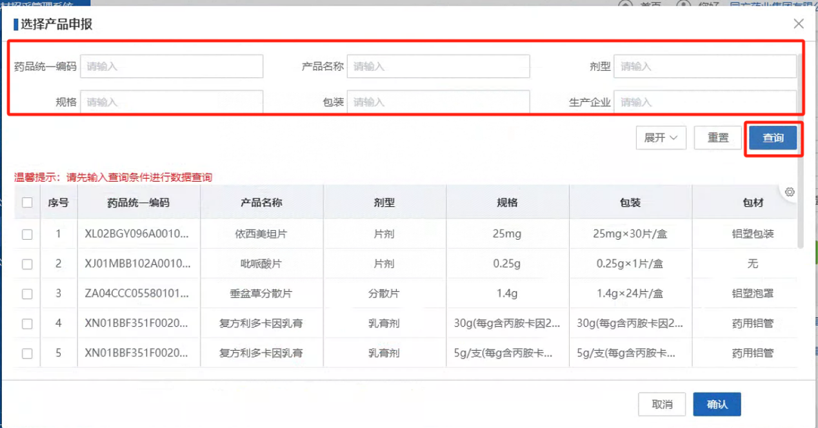
选择查询结果中需要变更申报的产品，点击勾选然后点击“确认”按钮。
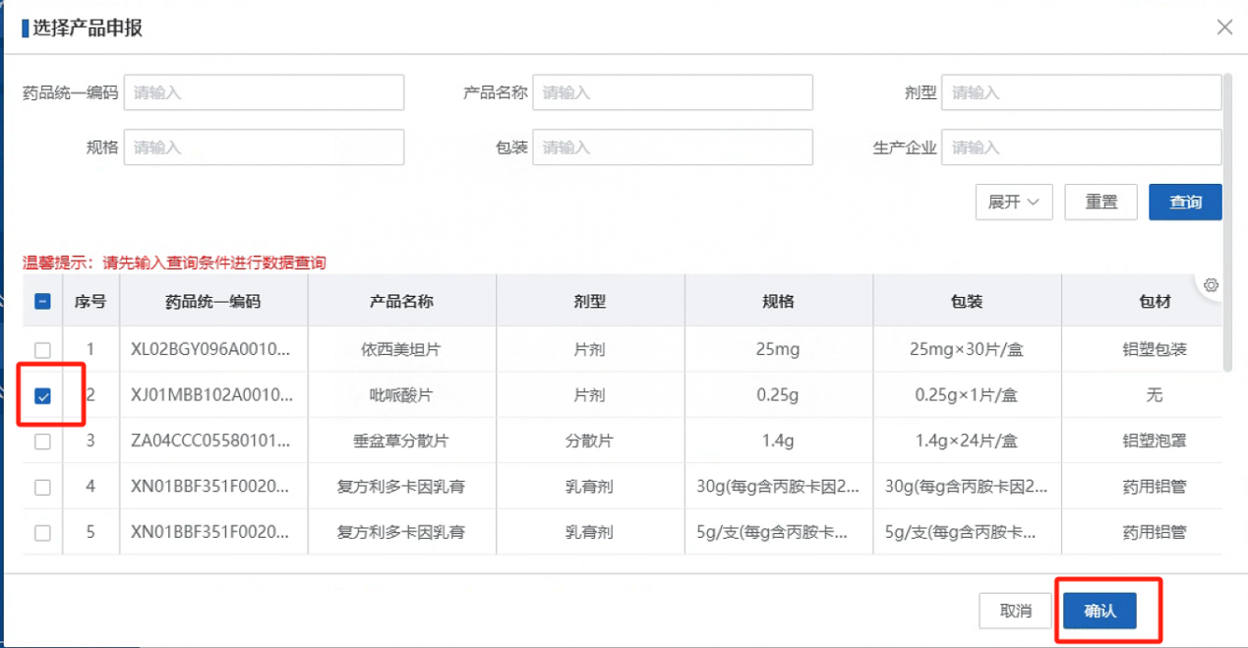

添加成功后，在“待提交”可查看新增申报中添加的产品，点击“编辑”按钮进入编辑页面，“移除”则是删除该产品此次变更申报信息。
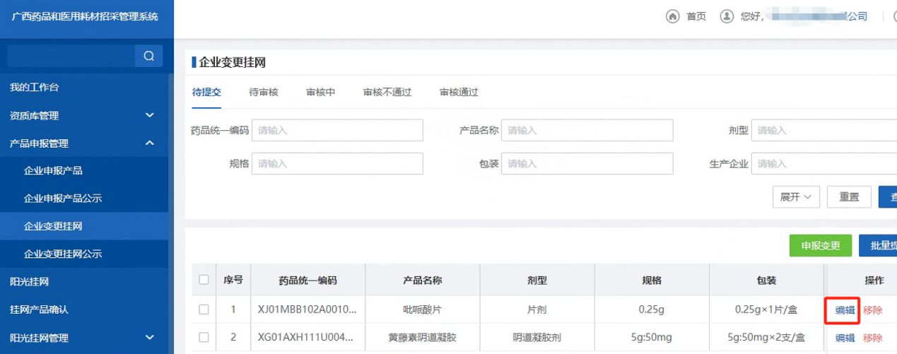

编辑页面可以看到当前药品的基本信息，选择需要变更的内容，可以变更产品资质信息或者挂网状态及价格信息或者都做变更。勾选对应的变更内容则会在页面对应显示需要变更的信息填写项。
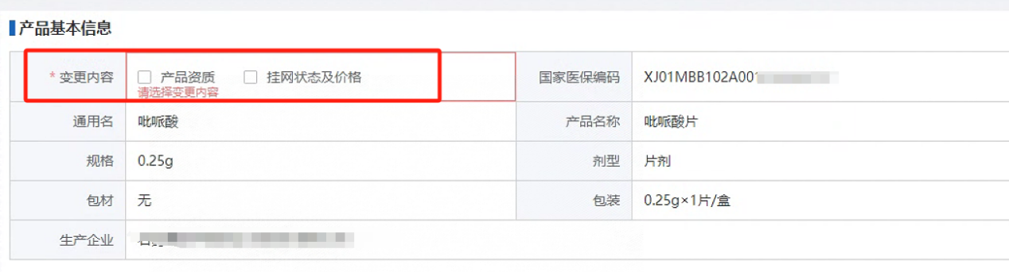

如勾选产品资质和挂网状态及价格，页面展示资质信息和挂网状态及价格信息，其中资质信息和挂网状态及价格信息需要企业填写，修改需要变更的信息后可以选择暂存或者提交，暂存后可以再次点击编辑进行修改，提交后即进入医业务经办预审环节，在业务经办预审前可以在待审核页面撤回该药品的提交。
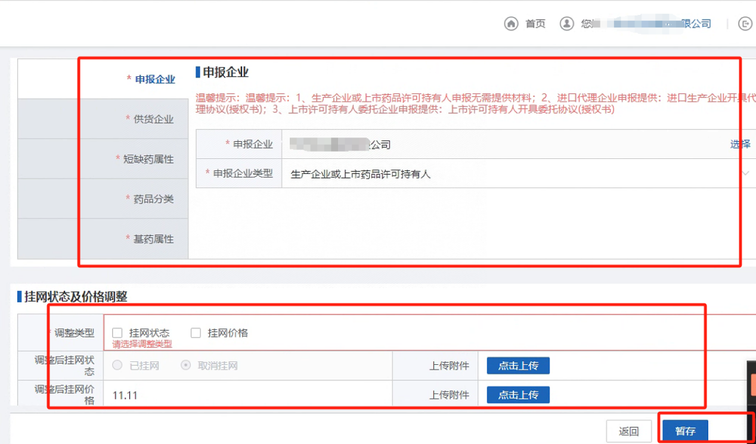

如果审核不通过，可以在审核不通过页面查询重新编辑提交。每月10号17时之后会将10号0时之前的预审通过后的产品进行公示，届时可在“企业变更挂网公示”功能查看公示产品及反馈。
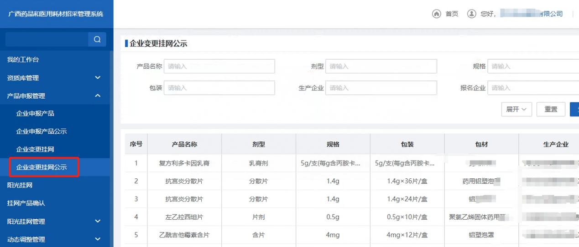
至此新增申报企业需要完成的环节已完成，等待业务经办最终审核完成即可办结资质或挂网状态、价格变更。

常见问题

问题：在“企业申报产品”新增没找对应的药品

解决：企业申报产品是新增是获取的国家药品基本信息库，并且排除了曾经挂网过的产品，如果是新增加的药品，可以等待系统同步国家药品基本信息，如果是增加挂网过的需要前往“企业变更申报”查询出来对应药品进行变更申请。

问题：“企业申报产品”和“企业变更申报”针对哪些项目的药品。

解决：“企业申报产品”新增申报的是“阳光采购”项目；“企业变更申报”是针对所有项目的挂网产品进行变更。

问题：申报后很久都没有在公示功能查到对应药品。

解决：药品的申报一般是在每月10号17时之后会对当月10号0时之前的待公示数据进行公示，可以在下一次11号开始去对应公示功能查看。

